

|  |  |  |
| --- | --- | --- |
| **Nombres**: Ricardo Alfonso Pulido Leñero | | **Matrículas**: 2871165 |
| **Nombre del curso**: Herramientas y técnicas de dibujo para videojuegos | **Nombre del profesor**: Claudia Lorenzo Muradas | |
| **Módulo**: 1 | **Actividad**: 3 | |
| **Fecha**: | | |
| **Referencias:** | | |

1. **Elige tres tipos de perspectiva diferentes.**

**- Perspectiva Conica**

**- Perspectiva Axonometrica**

**- Perpectiva Curvilinea**

1. **Realiza una ilustración utilizando las bases de cada una de estos tipos de perspectiva, respetando las proporciones correctas.}**

**Perspectiva Conica**

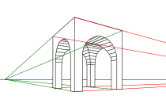

**Perspectiva Axonometrica**

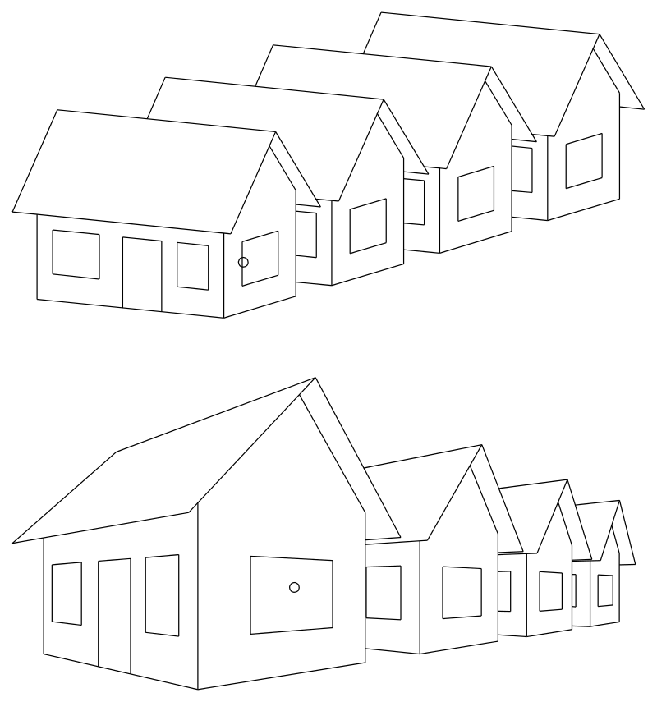

**Perspectiva Curvilinea**

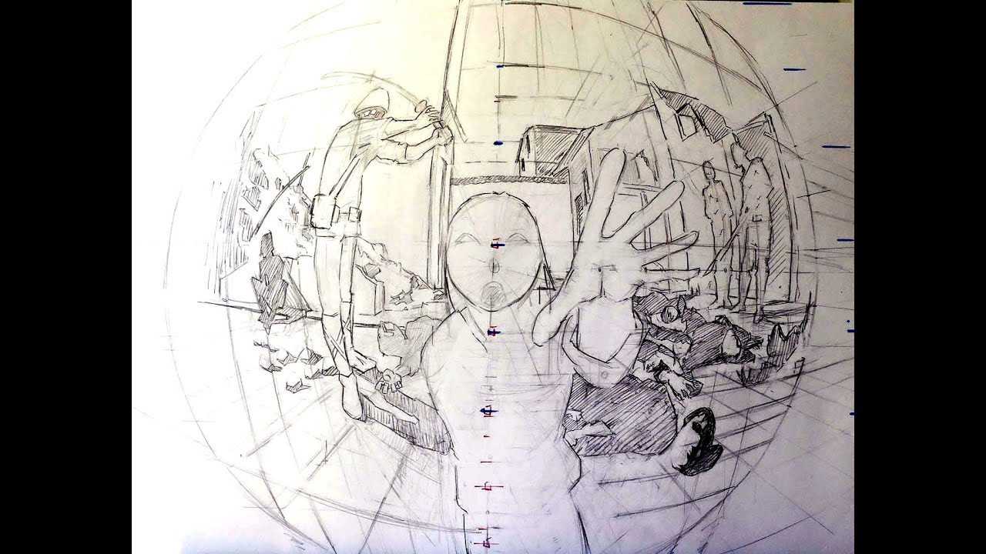

**NOTA:** Las 3 imagenes son de internet, debido a que no soy muy bueno dibujando perspectivas, especialmente la ultima la cual se me hizo la mas compleja.

1. **Explica lo siguiente:**
   1. **El tema de cada ilustración.**

- Estructura/Edificios

- Casas/Edificios simples en patrones

- Lugar de construcción

* 1. **Por qué se eligió ese tipo de perspectiva para cada ilustración.**

- Normalmente al momento de crear un modelaje de alguna estructura es mas facil crearlo de esta manera

- Al querer hacer un conjunto de estructuras simples, ya sean casa, parques o estructuras mas simples en simetria o patrones este es usado para mas facilidad

- Al momento de recrear una escena, personaje, etc. Este tipo de perspectivas son usadas para que el jugador pueda de ver una forma mas “realista” atravez de los lentes de una camara de seguridad, de algun monitor e incluso en algunos casos de personajes.

* 1. **Cómo ayuda la perspectiva seleccionada a entender mejor la imagen.**

- P.C: Debido a la profundidas o uso que se le da al momento de mostrar una estructura rapida precisa, y que se vea lo mejor detallado posible desde un punto.

- P.A: En el caso de la perspectiva axometrica, normalmente se usa al momento de querer enseñar de manera rapida una ciudad o lugares, aunque no siempre sera estructuras simples.

- P.Curvilianea: Facilita mas facil el enseñar o demostrar una zona o lugar donde un personaje, camara u objeto que tenga la capacidad de ver, le sea mas facil localizar o ver lo que pasa en la habitación o lugar, e incluso para identificar objetivos.

1. **Concluye mencionando qué fue lo más difícil de esta actividad.**

Lo mas dificil de la actividad es recrear cada perspectiva a la perfección, teniendo en cuenta todos los puntos pedidos, inclusive cosas como simples estructuras cuadradas, inclusive cosas como bocetos es dificiles de estructurar, ya que siempre tienes que medir tus detalles, etc. Basicamente la misma perspectiva.